МИНИСТЕРСТВО ОБРАЗОВАНИЯ РЕСПУБЛИКИ БЕЛАРУСЬ
УЧРЕЖДЕНИЕ ОБРАЗОВАНИЯ
ГОМЕЛЬСКИЙ ГОСУДАРСТВЕННЫЙ ТЕХНИЧЕСКИЙ УНИВЕРСИТЕТ ИМЕНИ П. О. СУХОГО
Факультет автоматизированных и информационных систем
Кафедра «Информатика»
ОТЧЕТ ПО ЛАБОРАТОРНОЙ РАБОТЕ № 2
по дисциплине «Интернет-технологии и распределенная обработка данных»
на тему: «Способы интеграции корпоративных приложений»

Выполнила: студентка группы ИП-41
Сорокотягина Я.М.
Принял: ст. преподаватель
Шпетный Е.А.
Дата сдачи отчета:_________________________
Гомель 2019
Цель работы: получения теоретических знаний, а также практического опыта в сфере интеграции корпоративных приложений.

Описание задачи
Необходимо реализовать клиент-серверный многопользовательский чат, кото-рый позволяет клиентам с помощью командной строки обмениваться сообщени-ями. Каждая лабораторная работа будет представлять разный способ интеграции между клиентами и сервером.
Приложение должно поддерживать:
1. Подключения нескольких клиентов к серверу.
2. Логирование всех действий клиентов и ошибок.

Реализация интеграции должна осуществляться на основе обмена файлами json.

Репозиторий: https://github.com/olivkas/Inttech.

Описание проделанной работы

Был реализован клиент-серверный многопользовательский чат на основе сокетов, который позволяет клиентам обмениваться сообщениями. При подключении пользователь вводит свое имя. При нажатии на кнопку «Send» происходит отправка сообщений.
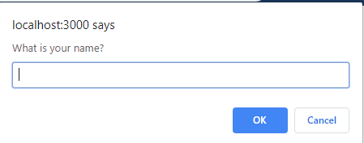

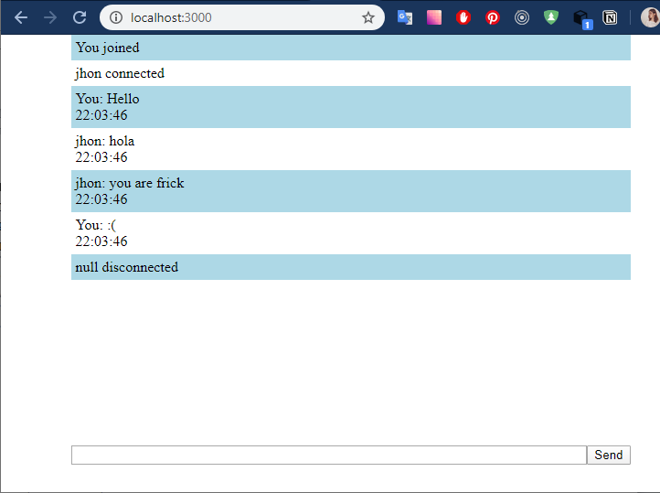
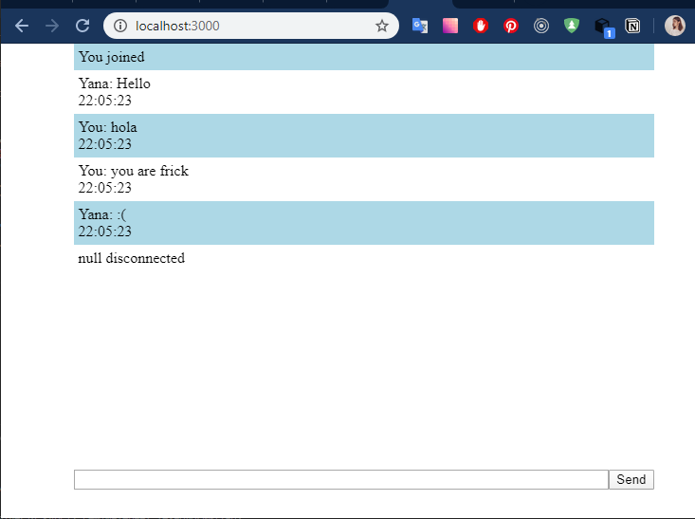

Верификация и тестирование
Если клиент не сможет подключиться к серверу, то он получит ошибку.

Вывод: создали простое консольное приложения, использующее файлы json для обмена сообщениями.

